Отчёт по лабораторной работе 8

Простейший вариант 25

Тейшейра Боа Морте селмилтон

Содержание

Цель работы 3

Задание 3

Обозначения 3

Теоретическое введение 3

Случай 1 3

Julia 1 5

OMEDIT 7

Случай 2 8

JULIA 2 9

OMEDIT 2 11

## Цель работы

Pешаем Задача об Конкуренция двух фирм.

## Задание

Формула определения номера задания: (SnmodN)+1, где Sn — номер студбилета, N — количество заданий.

Вариант № 25

1. Постройте графики изменения оборотных средств фирмы 1 и фирмы 2 без учета постоянных издержек и с веденной нормировкой для случая 1.
2. Постройте графики изменения оборотных средств фирмы 1 и фирмы 2 без учета постоянных издержек и с веденной нормировкой для случая 2.

## Обозначения

N – число потребителей производимого продукта. $τ$– длительность производственного цикла p – рыночная цена товара p̃– себестоимость продукта, то есть переменные издержки на производство единицы продукции. q – максимальная потребность одного человека в продукте в единицу времени $θ$ = $\frac{1}{c 1 }$- безразмерное время

## Теоретическое введение

### Случай 1

Рассмотрим две фирмы, производящие взаимозаменяемые товары одинакового качества и находящиеся в одной рыночной нише. Последнее означает, что у потребителей в этой нише нет априорных предпочтений, и они приобретут тот или иной товар, не обращая внимания на знак фирмы. В этом случае, на рынке устанавливается единая цена, которая определяется балансом суммарного предложения и спроса. Иными словами, в рамках нашей модели конкурентная борьба ведётся только рыночными методами. То есть, конкуренты могут влиять на противника путем изменения параметров своего производства: себестоимость, время цикла, но не могут прямо вмешиваться в ситуацию на рынке («назначать» цену или влиять на потребителей каким либо иным способом.) Уравнения динамики оборотных средств запишем по аналогии с (2) в виде

$$\frac{dM 1 }{dt}=-\frac{M 1 }{τ 1 }+N 1 q\left(1-\frac{p}{p cr }\right)p-k 1$$

$$\frac{dM 2 }{dt}=-\frac{M 2 }{τ 2 }+N 2 q\left(1-\frac{p}{p cr }\right)p-k 2$$

где использованы те же обозначения, а индексы 1 и 2 относятся к первой и второй фирме, соответственно. Величины N1 и N2 – числа потребителей, приобретших товар первой и второй фирмы. Учтем, что товарный баланс устанавливается быстро, то есть, произведенный каждой фирмой товар не накапливается, а реализуется по цене $p$. Тогда , где p̃1 и p̃2 – себестоимости товаров в первой и второй фирме.

$$\frac{dM 1 }{dt}=-\frac{M 1 }{τ 1 }\left(1-\frac{p}{p cr }\right)-k 1$$

$$\frac{dM 2 }{dt}=-\frac{M 2 }{τ 2 }\left(1-\frac{p}{p cr }\right)-k 2$$

Уравнение для цены, по аналогии $\frac{dp}{dt}=-γ\left(\frac{M 1 }{τ 1 p̃ 1 }+\frac{M 2 }{τ 2 p̃ 2 }-Nq\left(1-\frac{p}{p cr }\right)\right)$, Считая, как и выше, что ценовое равновесие устанавливается быстро, получим:

$$p=p cr \left(1-\frac{p}{p cr }\left(\frac{M 1 }{τ 1 p̃ 1 }+\frac{M 2 }{τ 2 p̃ 2 }\right)\right)$$

$$\frac{dM 1 }{dt}=c1M1-bM1M2-a1M^{21}-k1$$

$$\frac{dM 2 }{dt}=c2M2-bM1M2-a2M^{22}-k2$$

где $a1=\frac{pcr}{τ^{2} 1 p^{21}Nq}$, $a2=\frac{pcr}{τ^{2} 2 p^{22}Nq}$, $b=\frac{pcr}{τ^{2} 1 p^{21}τ^{2} 2 p^{22}Nq}$, $c1=\frac{pcr-\tilde{p}1}{τ1\tilde{p}1}$, $c2=\frac{pcr-\tilde{p}2}{τ2\tilde{p}2}$, Исследуем систему в случае, когда постоянные издержки (κ1, κ2) пренебрежимо малы. И введем нормировку $t=c1θ$. Получим следующую систему:

$$\frac{dM1}{dθ}=M1-\frac{b}{c1}M1M2-\frac{a2}{c1}M^{21}$$

$$\frac{dM2}{dθ}=\frac{c2}{c1}M2-\frac{b}{c1}M1M2-\frac{a2}{c1}M^{22}$$

Чтобы решить систему (17) необходимо знать начальные значения M10 = 7.4 M20 = 8.4 начальные условия. Зададим известные параметры: pcr = 41 N = 87 q = 1 $τ1$ = 29 $τ2$ = 26 p1 = 12.5 p2 = 10.5 Замечание: Необходимо учесть, что значения p1,2,p_cr, $N$ указаны в тысячах единиц (например $N=90$- означает 90 000 потенциальных потребителей), а значения M1,2 указаны в млн. единиц. При таких условиях получаем следующие динамики изменения объемов продаж

### Julia 1

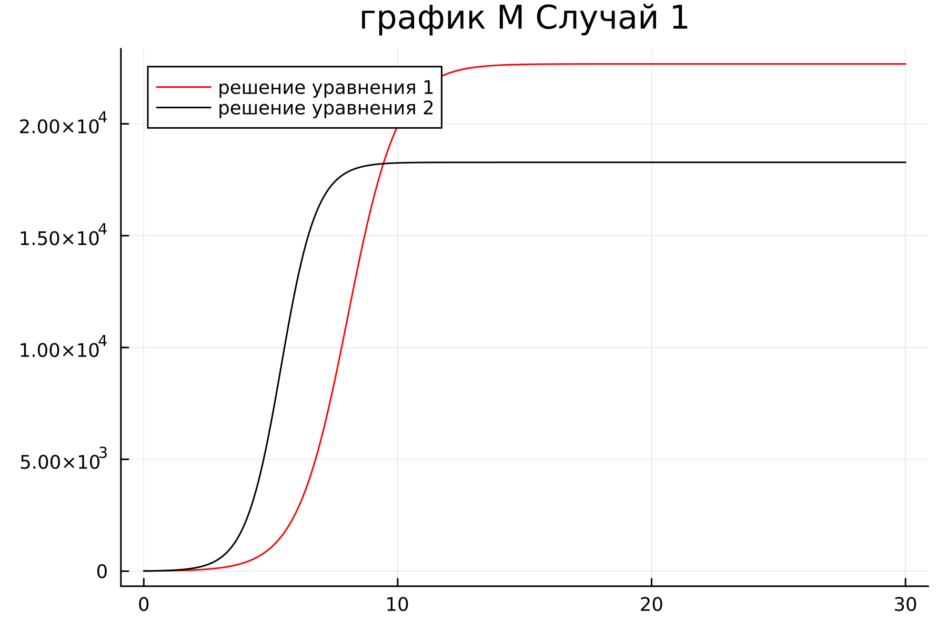

Рисунок 6.1. График изменения оборотных средств фирмы 1 (синий) и фирмы 2 (зеленый). По оси ординат значения M1,2, по оси абсцисс значения $θ=\frac{t}{c1}$

#### CODE JULIA 1

using Plots  
using DifferentialEquations  
  
p_cr = 41   
N = 90   
q = 1   
tau1 = 29   
tau2 = 26  
p1 = 12.5   
p2 = 10.5   
M01 = 7.4  
M02 = 8.4  
  
a1 = p_cr/(tau1*tau1*p1*p1*N*q)  
a2 = p_cr/(tau2*tau2*p2*p2*N*q)  
b = p_cr/(tau1*tau1*tau2*tau2*p1*p1*p2*p2*N*q)  
c1 = (p_cr-p1)/(tau1*p1)  
c2 = (p_cr-p2)/(tau2*p2)  
  
function ode_f(du, u, p, t)  
 m1, m2 = u  
 du[1] = (c1/c1)*u[1]-(a1/c1)*u[1]*u[1]-(b/c1)*u[1]*u[2]  
 du[2] = (c2/c1)*u[2]-(a2/c1)*u[2]*u[2]-(b/c1)*u[1]*u[2]  
end  
  
u0 = [M01, M02]  
tspan =(0.0, 30.0)  
prob1 = ODEProblem(ode_f, u0, tspan)  
sol1 = solve(prob1, dtmax=0.1)  
  
M1 = [u[1] for u in sol1.u]  
M2 = [u[2] for u in sol1.u]  
T = [t for t in sol1.t]  
  
plt =   
 plot(  
 layout=(1),  
 dpi=300,  
 legend=true)  
 plot!(  
 plt[1],  
 T,  
 M1,  
 title="график M Случай 1",  
 label="решение уравнения 1",  
 color=:red)  
 plot!(  
 plt[1],  
 T,  
 M2,  
 label="решение уравнения 2",  
 color=:black)  
   
 savefig("lab8_1.png")

### OMEDIT

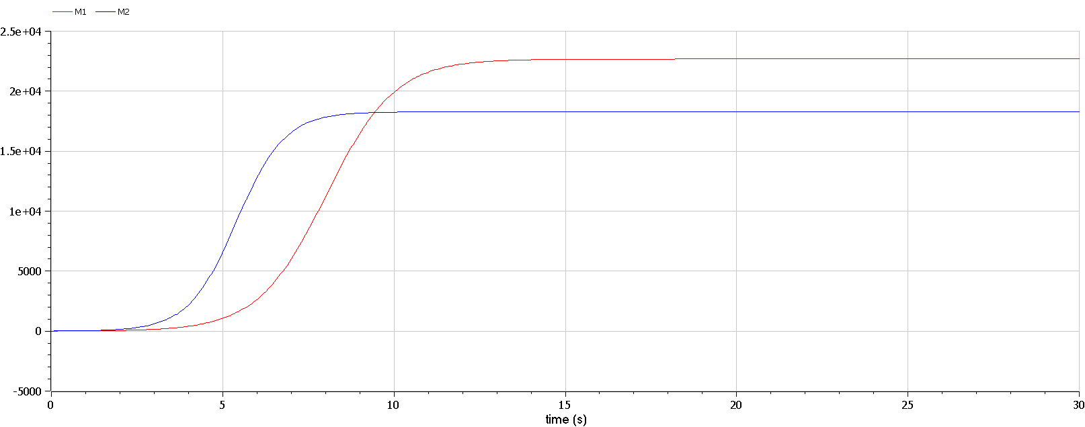

Рисунок 6.2. График изменения оборотных средств фирмы 1 (синий) и фирмы 2 (зеленый). По оси ординат значения M1,2, по оси абсцисс значения $θ=\frac{t}{c1}$

#### CODE OMEDIT 1

model lab81  
Real p_cr = 41;   
Real N = 90;  
Real q = 1;   
Real tau1 = 29;   
Real tau2 = 26;  
Real p1 = 12.5;  
Real p2 = 10.5;   
Real M1;  
Real M2;  
  
Real a1 = p_cr/(tau1*tau1*p1*p1*N*q);  
Real a2 = p_cr/(tau2*tau2*p2*p2*N*q);  
Real b = p_cr/(tau1*tau1*tau2*tau2*p1*p1*p2*p2*N*q);  
Real c1 = (p_cr-p1)/(tau1*p1);  
Real c2 = (p_cr-p2)/(tau2*p2);  
  
initial equation  
M1 = 7.4;  
M2 = 8.4;  
  
equation  
der (M1) = (c1/c1)*M1-(a1/c1)*M1*M1-(b/c1)*M1*M2;  
der(M2) = (c2/c1)*M2-(a2/c1)*M2*M2-(b/c1)*M1*M2;  
annotation(experiment( StartTime = 0, StopTime = 30, Tolerance = 1e-06, interval = 0.05));  
  
end lab81;

По графику видно, что рост оборотных средств предприятий идет независимо друг от друга. В математической модели (17) этот факт отражается в коэффициенте, стоящим перед членом M1 M2: в рассматриваемой задаче он одинаковый в обоих уравнениях ($\frac{b}{c1}$). Это было обозначено в условиях задачи. Каждая фирма достигает свое максимальное значение объема продаж и остается на рынке с этим значением, то есть каждая фирма захватывает свою часть рынка потребителей, которая не изменяется.

### Случай 2

Рассмотрим модель, когда, помимо экономического фактора влияния (изменение себестоимости, производственного цикла, использование кредита и т.п.), используются еще и социально-психологические факторы – формирование общественного предпочтения одного товара другому, не зависимо от их качества и цены. В этом случае взаимодействие двух фирм будет зависеть друг от друга, соответственно коэффициент перед M1 M2будет отличаться. Рассмотрим следующую модель:

$$\frac{dM1}{dθ}=M1-\left(\frac{b}{c1}+0.00014\right)M1M2-\frac{a2}{c1}M^{21}$$

$$\frac{dM2}{dθ}=\frac{c2}{c1}M2-\frac{b}{c1}M1M2-\frac{a2}{c1}M^{22}$$

Начальные условия и известные параметры остаются прежними. В этом случаем получим следующее решение

### JULIA 2

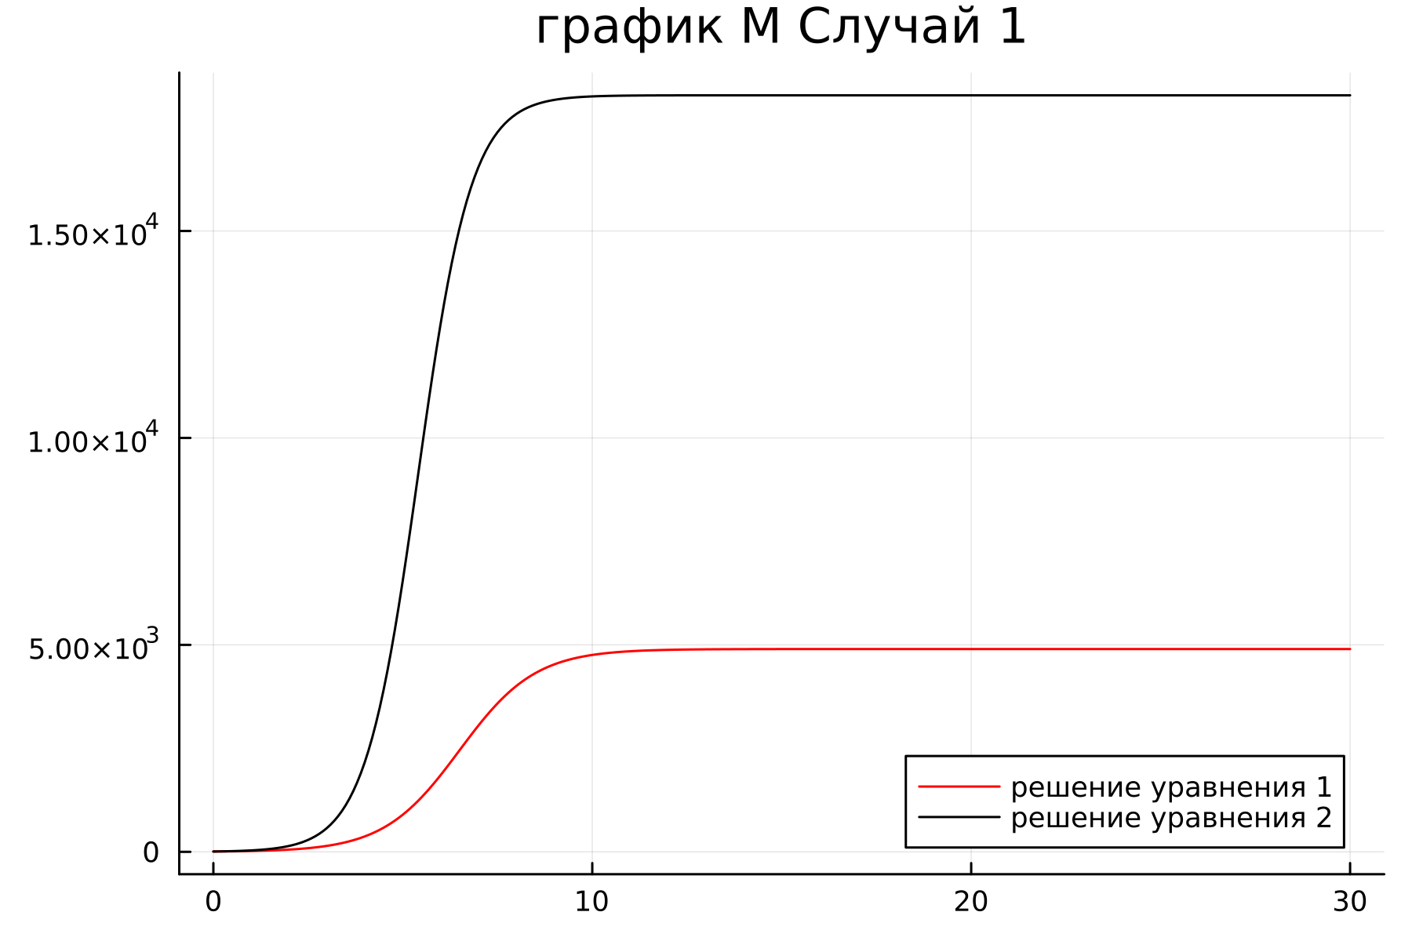

Рисунок 6.3. График изменения оборотных средств фирмы 1 (синий) и фирмы 2 (зеленый). По оси ординат значения M1,2, по оси абсцисс значения $θ=\frac{t}{c1}$

#### Code JULIA 2

using Plots  
using DifferentialEquations  
  
using Plots  
using DifferentialEquations  
  
p_cr = 41   
N = 90   
q = 1   
tau1 = 29   
tau2 = 26  
p1 = 12.5   
p2 = 10.5   
M01 = 7.4  
M02 = 8.4  
  
a1 = p_cr/(tau1*tau1*p1*p1*N*q)  
a2 = p_cr/(tau2*tau2*p2*p2*N*q)  
b = p_cr/(tau1*tau1*tau2*tau2*p1*p1*p2*p2*N*q)  
c1 = (p_cr-p1)/(tau1*p1)  
c2 = (p_cr-p2)/(tau2*p2)  
  
function ode_f(du, u, p, t)  
 m1, m2 = u  
 du[1] = u[1]-((b/c1)+0.00016)*u[1]*u[1]-(a1/c1)*u[1]^2  
 du[2] = (c2/c1)*u[2]-(b/c1)*u[1]*u[2]-(a2/c1)*u[2]^2  
end  
  
u0 = [M01, M02]  
tspan =(0.0, 30.0)  
prob1 = ODEProblem(ode_f, u0, tspan)  
sol1 = solve(prob1, dtmax=0.1)  
  
M1 = [u[1] for u in sol1.u]  
M2 = [u[2] for u in sol1.u]  
T = [t for t in sol1.t]  
  
plt =   
 plot(  
 layout=(1),  
 dpi=300,  
 legend=true)  
 plot!(  
 plt[1],  
 T,  
 M1,  
 title="график M Случай 1",  
 label="решение уравнения 1",  
 color=:red)  
 plot!(  
 plt[1],  
 T,  
 M2,  
 label="решение уравнения 2",  
 color=:black)  
   
 savefig("lab8_2.png")

### OMEDIT 2

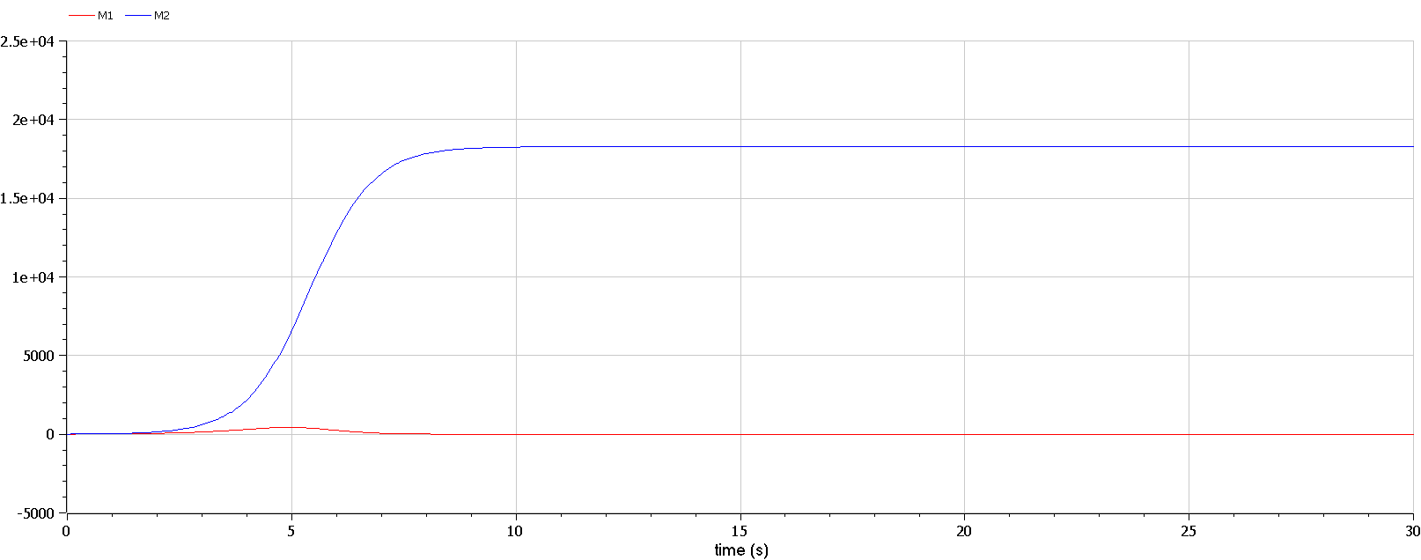

Рисунок 6.4. График изменения оборотных средств фирмы 1 (синий) и фирмы 2 (зеленый). По оси ординат значения M1,2, по оси абсцисс значения $θ=\frac{t}{c1}$

#### Code OMedit 2

model lab82  
model lab82  
  
Real p_cr = 41;   
Real N = 90;  
Real q = 1;   
Real tau1 = 29;   
Real tau2 = 26;  
Real p1 = 12.5;  
Real p2 = 10.5;   
Real M1;  
Real M2;  
  
Real a1 = p_cr/(tau1*tau1*p1*p1*N*q);  
Real a2 = p_cr/(tau2*tau2*p2*p2*N*q);  
Real b = p_cr/(tau1*tau1*tau2*tau2*p1*p1*p2*p2*N*q);  
Real c1 = (p_cr-p1)/(tau1*p1);  
Real c2 = (p_cr-p2)/(tau2*p2);  
  
initial equation  
M1 = 7.4;  
M2 = 8.4;  
  
equation  
der (M1) = M1-((b/c1)+0.00016)*M1*M2-(a1/c1)*M1^2;  
der(M2) = (c2/c1)*M2-(a2/c1)*M2*M2-(b/c1)*M1*M2;  
annotation(experiment( StartTime = 0, StopTime = 30, Tolerance = 1e-06, interval = 0.05));  
  
end lab82;

о графику видно, что первая фирма, несмотря на начальный рост, достигнув своего максимального объема продаж, начитает нести убытки и, в итоге, терпит банкротство. Динамика роста объемов оборотных средств второй фирмы остается без изменения: достигнув максимального значения, остается на этом уровне. Замечание: Стоит отметить, что рассматривается упрощенная модель, которая дает модельное решение. В реальности факторов, влияющих на динамику изменения оборотных средств предприятий, больше.